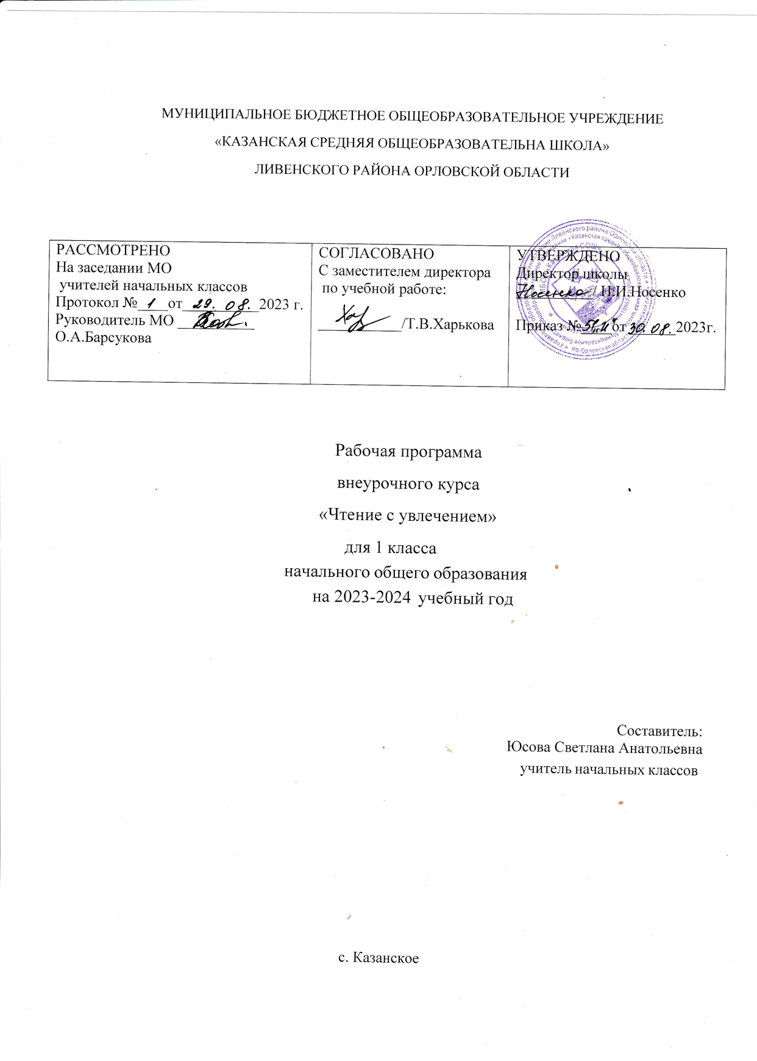
Пояснительная записка

Рабочая программа «Чтение с увлечением» составлена в соответствии с требованиями Федерального государственного образовательного стандарта начального общего образования.
Актуальность программы обусловлена тем, что способствует расширению читательского пространства, реализации дифференцированного обучения и развитию индивидуальных возможностей каждого обучающегося, воспитанию ученика-читателя. Введение курса «Чтение с увлечением» поможет решать задачи эмоционального, творческого, литературного, интеллектуального развития детей, а также проблемы нравственно-этического воспитания. Программа ориентирована на совершенствование всех видов речевой деятельности младшего школьника (слушание, чтение, говорение, письмо, различные виды пересказа), способствует более глубокому знакомству обучающихся начальной школы с богатым миром отечественной и зарубежной детской литературы.

Общая характеристика курса
Отбор литературных текстов осуществлялся на основе следующих литературно-педагогических принципов:
  - ориентация на читательские интересы ребенка;
  - разнообразие тематики и жанров литературных текстов;
  - разнообразие круга авторов; тексты, изучаемые в курсе, не дублируют, а расширяют и дополняют литературный материал уроков литературного чтения;
  - важнейшим принципом, определяющим содержание программы, является принцип художественной значимости изучаемого произведения.
Цель программы: организация самостоятельного чтения младших школьников.
Задачи:
- совершенствование навыка чтения обучающихся;
- развитие их устойчивого и осознанного интереса к чтению художественной литературы;
- знакомство с детской книгой как явлением культуры, ее структурой, видами, жанрами, темами;
- формирование первичных представлений об особенностях произведений и творчества известных русских и зарубежных детских писателей;
- формирование читательских умений, необходимых для квалифицированной читательской деятельности;
- формирование основ читательской культуры, литературного вкуса младших школьников;
- выработка привычки к вдумчивому чтению, умение применять в процессе самостоятельного чтения все знания, умения и навыки, полученные на уроках литературного чтения;
- развитие воображения, литературно-творческих способностей и речи обучающихся.
Место курса в учебном плане в соответствии с базисным учебным планом внеурочной деятельности « Чтение с увлечением» изучается в I–IV классах в объеме 135 часов (33 часа в I классе, по 34 часа – во II–IV классах).

Содержание курса

Содержание программы занятий курса «Чтение с увлечением» создает возможность для воспитания грамотного читателя. Ученик-читатель овладевает основами самостоятельной читательской деятельности, в процессе общения с книгой у него развиваются память, внимание, воображение и, что особенно важно, воспитывается человек, познающий литературу своей страны, овладевающий русской литературной речью, готовый к восприятию литературы народов других стран, овладевающий читательскими умениями
1 класс
В программу 1 класса включены русские народные сказки, авторские сказки К.И. Чуковского, В.Сутеева, С.Прокофьевой, авторские сказки зарубежных писателей Г.Х. Андерсена, Ш. Перро.
Детский фольклор представлен потешками, считалками, загадками. Первоклассники знакомятся с творчеством отечественных поэтов А.Л.Барто, С.Я. Маршака, С.В. Михалкова, Н.Стожковой, Г.Остера, В. Степанова, В.Берестова, Э.Успенского.
Знакомство с рассказами представлено по двум темам. Это рассказы о детях Л.Н.Толстого и рассказы о природе М.Пришвина, Е.Чарушина, В. Бианки, А.Тамбиева.
В завершении курса обучающиеся знакомятся с детскими журналами ««Весёлые картинки», « Дисней», «Вини и его друзья», «Свирелька», «Тошка и компания».

2 класс
Во втором классе обучающиеся знакомятся с произведениями разных жанров современных отечественных писателей (рассказы о «зверятах» Е. И. Чарушина, веселые рассказы о школьной жизни В.В. Голявкина из сборника «Карусель в голове», В. Ю. Драгунского из сборника «Денискины рассказы», рассказы о красоте природы, сказки С.Г. Козлова «Ежик в тумане», «Как Ежик с Медвежонком протирали звезды», «Красота», игровые стихотворения, стихотворения о животных Б.В. Заходера). В круг чтения второклассников входят произведения классиков зарубежной литературы: сказки датского «короля сказок» Х.К. Андерсена «Дюймовочка», «Стойкий оловянный солдатик», «Огниво», «Свинопас»; семейная сказка английского писателя А.А. Милна «Винни-Пух и все-все-все» в переводе Б.В. Заходера, отрывки из древнегреческих мифов «12 подвигов Геракла» в пересказе В. Смирновой. Школьники также знакомятся с одной их самых известных современных детских энциклопедий – «Почемучкой» Г. Юрмина, А. Дитриха, Р. Кошурникова.

3 класс

К изучению представлены те классические произведения мировой детской литературы, которые формируют основы читательской культуры младшего школьника. Поэтому в программу 3 класса включены стихотворения, рассказы, сказки, повести классиков отечественной и зарубежной детской литературы. Содержание литературного образования в третьем классе представлено шестью тематическими разделами, в которые входят произведения разных жанров.
В первый раздел «Все мы родом из детства...» (4ч.) включены рассказы о детстве И.М. Пивоваровой из сборника «Рассказы Люси Синицыной, ученицы 3 класса», рассказы о семье и близких людях С.Г Георгиева «Дедушка» и А.Г. Алексина «Самый счастливый день».
Второй раздел «Думают ли звери?» (4ч) посвящен литературе о природе и животных. Сюда вошли как стихотворения отечественных поэтов (Агнии Барто, Ирины Токмаковой, Николая Рубцова, Саши Черного), так и рассказы современных писателей (В.П. Астафьев «Белогрудка», Г.А. Скребицкий. «Кот Иваныч», Ю.Д. Дмитриев «Таинственный ночной гость»).
Раздел «Вверх ногами» (6ч.) знакомит третьеклассников с игровой литературой, развивающей «чувство слова», нестандартное мышление и творческое воображение детей. Он представлен стихотворениями классиков современной детской поэзии Н. Матвеевой, И. Токмаковой,. Б. Заходера, Ю. Мориц, О. Григорьева, а также необычными, «фантазийными» рассказами и сказками Тима Собакина, Л. Петрушевской и чешского писателя Милоша Мацоурека.
В четвертом разделе, озаглавленном «Школьные годы чудесные» (6ч.), представлены рассказы, повести и сказки, посвященные школьной тематике: «История Ивана Семенова, второклассника и второгодника» Л.И. Давыдычева, «История с азбукой» В.К. Железникова, «Маленькая Баба-Яга» классика немецкой детской литературы Отфрида Пройслера и «Меховой интернат» Э.Н. Успенского.
Произведения, включенные в пятый раздел «Преданья старины глубокой» (3ч.), знакомят учащихся в художественной форме с историей отечества, начиная с периода Древней Руси. Сюда вошли отрывки из «Повести временных лет» («Сказание о князе Олеге») и знаменитой воинской повести 15 века «Сказание о Мамаевом побоище», третьеклассники также знакомятся с выдающейся детской исторической энциклопедией 19 века А.О. Ишимовой «История России в рассказах для детей».
Завершает программу для 3 класса раздел «Обыкновенное чудо» (11ч.), состоящий из произведений сказочного и фантастического характера, таких, как: сказки Н.К. Абрамцевой, сказочная повесть классика шведской детской литературы Астрид Линдгрен «Карлсон, который живет на крыше», фантастическая повесть Кира Булычева «Путешествие Алисы», «Сказка о потерянном времени» Е.Шварца., сказки-несказки В.Бианки.
4 класс
В программу для четвертого класса вошли в большинстве своем крупнообъемные произведения (повести, романы). Эти книги должны быть по возможности прочитаны детьми полностью. Только так можно формировать читательскую культуру и самостоятельность.
В первый раздел программы «Все мы родом из детства» (10 ч.) включены произведения, поэтизирующие мир детства: повести Н.Г. Гарина-Михайловского «Детство Темы» и классика американской литературы Марка Твена «Приключения Тома Сойера», сказочные повести французского писателя и летчика А. де Сент-Экзюпери «Маленький принц» и английского писателя Д. Барри «Питер Пэн».
Раздел «Моя малая Родина» (6 ч.) знакомит учащихся с историей и богатствами Урала, а также с произведениями классиков «уральской» литературы Д.Н. Мамина-Сибиряка и П.П. Бажова.
В третьем разделе, озаглавленном «Мир удивительных путешествий и приключений» (11ч.), представлены увлекательные сказочные повести и романы, уже давно ставшие классикой мировой литературы: «Чудесное путешествие Нильса с гусями» шведской писательницы Сельмы Лагерлеф, «Приключения Робинзона Крузо» английского писателя Даниеля Дефо, «Дети капитана Гранта» французского писателя Жюля Верна. Сюда же включена повесть отечественного писателя Яна Ларри «Необыкновенные приключения Карика и Вали».
Завершает программу для 4 класса раздел «Страна Фантазия» (7 ч.) , состоящий из произведений мировой сказочной литературы, таких, как: «Щелкунчик и мышиный король» немецкого писателя Э. Гофмана, повести английских писателей «Приключения Алисы в Стране Чудес» Льюиса Кэрролла, «Хоббит, или Туда и обратно» Д.Р. Толкиена. В заключении четвероклассники знакомятся со знаменитой сказкой уральского писателя В.П. Крапивина «Дети синего фламинго».

Планируемые результаты

К концу первого года обучения
Предметные знания:
1 уровень
- название залов библиотеки;
- знать элементы книги: корешок, страницы, переплет, оглавление.
- что такое устное народное творчество.
2 уровень
– знать некоторых авторов книг и их название;
3 уровень
- знать наизусть 2-3 стихотворения;
- особенности русской народной сказки:
- знать детскую периодику.
Предметные умения:
1 уровень
- определять автора книги и ее название;
- соотносить иллюстрацию с текстом;
- читать по ролям.
2 уровень
- задавать и отвечать на вопросы по содержанию;
- пересказывать прочитанное;
-давать характеристику герою по его поступкам
3 уровень
– определять возможное содержание книги;
- рассказывать о полученной информации из журнала;
- сравнивать, обобщать, делать выводы.
К концу второго года обучения
Предметные знания:
1 уровень
- иметь представления о справочной, периодической литературе;
2 уровень
- знать основные особенности журналов;
- знать жанры произведений: стихотворение, сказка, рассказ, миф.
- знать 2-3 произведения каждого жанра и автора;
- знать 2-3 стихотворения наизусть.
3 уровень
- прогнозировать содержание книги.
Предметные умения:
1 уровень
- различать справочную, периодическую и художественную литературу.
2 уровень
- осуществлять поиск тематических журналов;
- характеризовать книгу, определять тему и жанр;
- выразительно пересказывать прочитанное;
- выразительно читать стихотворения наизусть;
- инсценировать прочитанное.
3 уровень
- составлять вопросы к викторине;
- уметь представлять журнал;
- пользоваться библиотечным фондом - находить произведения определённой тематики.
К концу третьего года обучения
Предметные знания:
1 уровень
- знать фантастические особенности произведения;
- иметь представления о выразительных средствах языка;
-знать, что такое тема и идея произведения.

2 уровень
- знать выразительные средства языка;
- различать тему и идею произведения ;
- знать, что такое аннотация.
3 уровень
- знать правила работы с открытым библиотечным фондом.
Предметные умения:
1 уровень
- характеризовать книгу, определять тему и жанр, выбирать книгу на заданную тему.
2 уровень
- прогнозировать содержание книги до чтения, используя информацию из аппарата книги;
- отбирать книги по теме, жанру и авторской принадлежности;
- использовать разные виды чтения (ознакомительное, изучающее, выборочное, поисковое);
-уметь закончить рассказ;
-уметь сравнивать персонажи,
3 уровень
- уметь задавать проблемные вопросы при обсуждении;
- уметь составлять аннотацию прочитанного произведения;
- пользоваться справочными источниками для понимания и получения дополнительной информации.
К концу четвёртого года обучения
Предметные знания:
1 уровень
- иметь представления о творчестве конкретного писателя, его биографии.;
-знать названия книг, представленных на выставке.
2 уровень
- знать литературные жанры повесть, роман;
- знать некоторые мифы, легенды, предания;
- знать названия некоторых произведений конкретного автора и главных героев.
3 уровень
- знать биографии авторов изучаемых произведений.
Предметные умения:
1 уровень
- характеризовать книгу, определять тему и жанр, выбирать книгу на заданную тему;
- уметь восстанавливать последовательность событий., кратко и подробно пересказывать.
2 уровень
- уметь работать над текстом с карандашом;
- составлять характеристику образа главного героя по его характеру, внешнему виду, поступкам;
- уметь составлять рассказ от лица героя;
- сравнивать книги одного автора разных лет издания по оформлению;
- пользоваться аппаратом книги.
3 уровень
- уметь вести диалог при обсуждении проблемного вопроса;
- уметь соотносить фрагмент фильма и отрывок из художественного произведения.;
- выполнять сопоставительный анализ главных героев;
- уметь защищать творческие работы, принимать участие в обсуждении и оценивании работ по заданным критериям;
- выбирать книги для самостоятельного чтения, исходя из собственных интересов и познавательных потребностей;
- писать отзыв и аннотации о прочитанной книге;
- составлять сборники своих творческих работ, в т.ч. коллективные сборники;
- пользоваться самостоятельно алфавитным каталогом, соответствующими возрасту словарями и справочной литературой;
- уметь обобщать и делать выводы.

Тематическое планирование

1 класс

Дата проведения |  |  | Тема занятий | Кол- во часов | Электронные и образов. ресурсы
№  п/п | По плану | По факту
1 | 05.09 |  | Вводный урок. Давай знакомиться | 1 | Учи. ру
2 | 12.09 |  | Как живёшь Книжкин дом? | 1 | Учи. ру
3 | 19.09 |  | Сказки дедушки Корнея. К.И. Чуковский | 1 | Учи. ру
4 | 26.09 |  | Стихи – друзья хорошие. А.Л.Барто | 1 | Учи. ру
5 | 03.10 |  | Стихи – друзья хорошие. А.Л.Барто | 1 | Учи. ру
6 | 10.10 |  | Про всё на свете. С.Я.Маршак | 1 | Учи. ру
7 | 17.10 |  | Про всё на свете. С.Я.Маршак | 1 | Учи. ру
8 | 24.10 |  | Дядя Стёпа всем знаком. С.В. Михалков | 1 | Учи. ру
9 | 07.11 |  | Стихи про зверят. Н.Стожкова | 1 | Учи. ру
10 | 14.11 |  | Фольклор – детям. Потешки, считалки | 1 | Учи. ру
11 | 21.11 |  | Фольклор – детям. Загадки | 1 | Учи. ру
12 | 28.11 |  | Русские народные сказки | 1 | Учи. ру
13 | 05.12 |  | Русские народные сказки | 1 | Учи. ру
14 | 12.12 |  | Сказки и картинки В.Сутеев | 1 | Учи. ру
15 | 19.12 |  | Машины сказки. С.М. Прокофьева | 1 | Учи. ру
16 | 26.12 |  | Сказки зарубежных писателей. Г.Х. Андерсен | 1 | Учи. ру
17 | 09.01. |  | Сказки зарубежных писателей Ш. Перо | 1 | Учи. ру
18 | 16.01 |  | Большие и маленькие. Е.И.Чарушин | 1 | Учи. ру
19 | 23.01 |  | Великие открытия. Г.Остер | 1 | Учи. ру
20 | 30.01 |  | Весёлая компания. В.Степанов | 1 | Учи. ру
21 | 06.02 |  | Читалочка по стихотворениям В.Берестова | 1 | Учи. ру
22 | 13.02 |  | Рассказы о детях Л.Толстой | 1 | Учи. ру
23,  24 | 27.0206.03 |  | Рассказы о детях Л.Толстой | 1 | Учи. ру
25 | 13.03 |  | Этажи леса. М.М. Пришвин | 1 | Учи. ру
26 | 27.03 |  | Моя первая зоология Е.И.Чарушин | 1 | Учи. ру
27 | 03.04 |  | Кто где живёт? А.Тамбиев | 1 | Учи. ру
28 | 10.04 |  | Кто где живёт? А.Тамбиев | 1 | Учи. ру
29 | 17.04 |  | Кто чем поёт? В.Бианки | 1 | Учи. ру
30 | 24.04 |  | Разноцветная семейка. Э. Успенский | 1 | Учи. ру
31 | 15.05 |  | Страна Журналия «Весёлые картинки», « Дисней» | 1 | Учи. ру
32 | 22.05 |  | Страна Журналия «Вини и его друзья», «Свирелька» | 1 | Учи. ру
33 | 29.05 |  | Страна Журналия «Тошка и компания» | 1 | Учи. ру

